**INTRODUCCION A C#**

**PRACTICA EN CLASE:** Estructura repetitivas.

* Crear un programa que pida números positivos al usuario, y vaya calculando

la suma de todos ellos (terminará cuando se teclea un número negativo o cero).

using System;

namespace NumeroPositivo

{

class Program

{

static void Main(string[] args)

{

int numero1;

int numero2;

int resultado;

do

{

Console.Write("Escriba un numero positivo:");

numero1 = Convert.ToInt32(Console.ReadLine());

Console.Write("Escriba otro numero positivo:");

numero2 = Convert.ToInt32(Console.ReadLine());

resultado = numero1 + numero2;

if (numero1 != 0 || numero2 != 0)

Console.WriteLine("El resultado es{0}", resultado);

} while (numero1 != 0 || numero2 != 0);

Console.WriteLine("Haga click para salir del programa...");

}

}

}

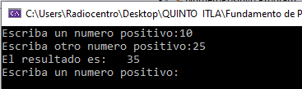

* Crea un programa que escriba en pantalla los números del 1 al 10, usando "**do..while**".

using System;

namespace Numero_el_1_al_10

{

class Program

{

static void Main(string[] args)

{

int contador;

for (contador = 1; contador <= 10; contador++)

Console.Write("{0} ", contador);

}

}

}



* Crear un programa que muestre los primeros 10 números pares a partir del producto de (10 x 10).

using System;

namespace Los_10_Primeros_Numeros

{

class Program

{

static void Main(string[] args)

{

for (int i = 10; i <= 100; i = i + 10)

{

Console.WriteLine(i);

}

Console.Read();

}

}

}

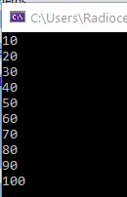

* Crear un programa que muestre las letras de la Z (mayúscula) a la A (mayúscula, descendiendo).
* using System;
* namespace Muesta_Letra_Z_a_A_Mayuscula
* {
* class Program
* {
* static void Main(string[] args)
* {
* char letra;
* for (letra = 'Z'; letra >= 'A'; letra--)
* Console.Write("{0} ", letra);
* }
* }
* }
* 